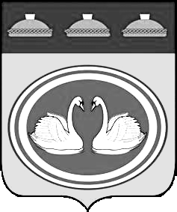
МУНИЦИПАЛЬНОЕ УЧРЕЖДЕНИЕ СОВЕТ ДЕПУТАТОВ
ЧАНОВСКОГО РАЙОНА НОВОСИБИРСКОЙ ОБЛАСТИ
второго созыва

РЕШЕНИЕ
тридцать седьмой сессии

от 09 июля 2014 г № 328

Об отпуске Председателя Совета депутатов
Чановского района Новосибирской области

Рассмотрев заявление Председателя Совета депутатов Чановского района Новосибирской области об отпуске, Совет депутатов Чановского района Новосибирской области РЕШИЛ:

1. Предоставить Соколову В.Т. – Председателю Совета депутатов Чановского района Новосибирской области второго созыва ежегодный основной оплачиваемый отпуск с 14.07.2014 г. по 10.08.2014 г. за период работы с 26.03.2014 г. по 25.03.2015 г. продолжительностью 28 календарных дней.

2. Предоставить Соколову В.Т. - Председателю Совета депутатов Чановского района Новосибирской области второго созыва дополнительный оплачиваемый отпуск продолжительностью 15 календарных дней.
Итого 43 календарных дня по 25 августа 2014 года.

Заместитель Председателя
Совета депутатов Чановского района
Новосибирской области С.И. Грущакова

